26. Zaprojektować system sterowania rozmytego dobierający długość liny do skoku na bungee w zależności od wysokości nad ziemią platformy do skoków oraz masy osoby skaczącej.

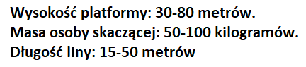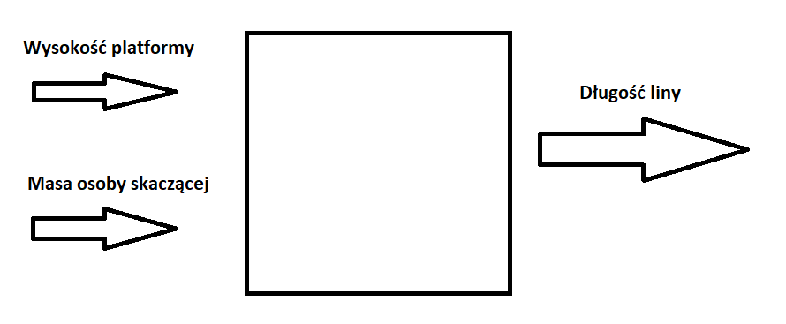





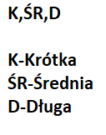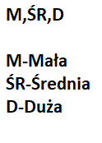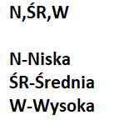

|  |  |  |  |
| --- | --- | --- | --- |
| **Reguła** | Platforma | Masa | Lina |
| R1 | N | M | ŚR |
| R2 | N | ŚR | K |
| R3 | N | D | K |
| R4 | ŚR | M | D |
| R5 | ŚR | ŚR | ŚR |
| R6 | ŚR | D | ŚR |
| R7 | W | M | D |
| R8 | W | ŚR | D |
| R9 | W | D | ŚR |

